
LEYENDO HORAS Y MEDIAS HORAS EN RELOJ ANÁLOGO

Determine la hora que muestra cada reloj
Elaborado por http://www.commoncoresheets.com

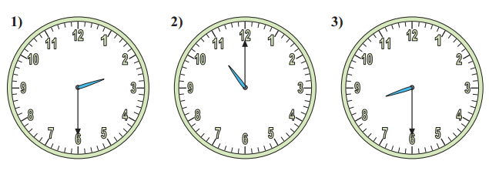

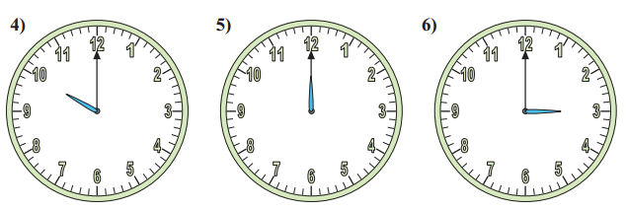

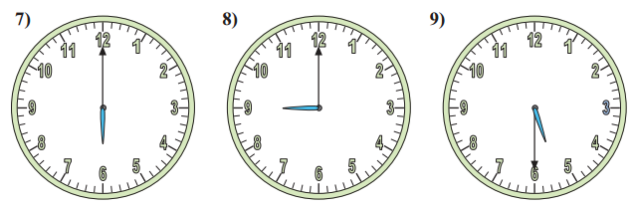

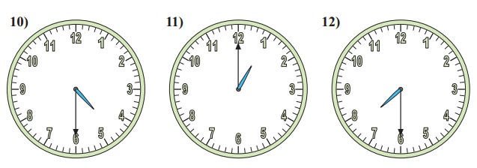
Elaborado por http://www.commoncoresheets.com
Adaptado por Paola Ramírez g.

